T.C
BURDUR MEHMET AKİF ERSOY ÜNİVERSİTESİ
SOSYAL BİLİMLER ENSTİTÜSÜ
İŞLETME ANABİLİM DALI HAFTALIK DERS GÖREVLENDİRME ÇİZELGESİ

ANABİLİM DALI: İŞLETME
PROGRAM: İŞLETME DOKTORA Ders Yılı: 2022-2023
Öğretim Türü: 1.ÖĞRETİM Dönemi: GÜZ
Dersin Kodu | Dersin Adı | Haftalık Ders Saati |  |  | Toplam  Saat | AKTS | Görevli Öğretim Elemanı
Dersin Kodu | Dersin Adı | Teorik | Uygulama | Kredi | Toplam  Saat | AKTS | Görevli Öğretim Elemanı
02ISL602 | Muhasebe Kuramı | 3 | 0 | 3 | 3 | 6 | Prof. Dr. Durmuş ACAR
02ISL603 | Finans Kuramları | 3 | 0 | 3 | 3 | 6 | Doç. Dr. Ali Cüneyt ÇETİN
02ISL604 | Finansal Pazarlar ve Araçlar | 3 | 0 | 3 | 3 | 6 | Dr. Öğr. Üyesi Tayfun YILMAZ
02ISL608 | Vergi Muhasebesi | 3 | 0 | 3 | 3 | 6 | Prof. Dr. Ömer TEKŞEN
02ISL614 | İleri Pazarlama Stratejileri | 3 | 0 | 3 | 3 | 6 | Doç. Dr. Ahmet Buğra HAMŞIOĞLU
02ISL618 | Elektronik Ticaret | 3 | 0 | 3 | 3 | 6 | Doç. Dr. Nil Esra DAL
02ISL619 | Marka Yönetimi | 3 | 0 | 3 | 3 | 6 | Doç. Dr. Tülay ÖZKAN

02ISL623 | Örgütsel Davranış | 3 | 0 | 3 | 3 | 6 | Dr. Öğr. Üyesi Mehmet KAHRAMAN
02ISL627 | Toplam Kalite Yönetimi | 3 | 0 | 3 | 3 | 6 | Prof. Dr. Kürşat ÖZDAŞLI
02ISL628 | Stratejik Yönetim | 3 | 0 | 3 | 3 | 6 | Doç. Dr. Hüseyin ÇİÇEK
02ISL629 | Yönetim Bilgi Sistemleri | 3 | 0 | 3 | 3 | 6 | Prof. Dr. Kürşat ÖZDAŞLI
02ISL634 | Proje Yönetimi | 3 | 0 | 3 | 3 | 6 | Doç. Dr. Muhammet Burak KILIÇ
02ISL636 | Stok Yönetimi | 3 | 0 | 3 | 3 | 6 | Doç. Dr. Yusuf ŞAHİN
02İSL642 | Yapay Sinir Ağları | 3 | 0 | 3 | 3 | 6 | Doç. Dr. M. Burak KILIÇ
02İSL645 | Finansal Türevler ve Muhasebesi | 3 | 0 | 3 | 3 | 6 | Prof. Dr. Osman TUĞAY
02İSL648 | Devlet Muhasebesi | 3 | 0 | 3 | 3 | 6 | Dr. Öğr. Üyesi Hakkı KIYMIK
02İSL659 | Liderlik ve Pozitif Örgütsel Davranış | 3 | 0 | 3 | 3 | 6 | Prof. Dr. Kürşat ÖZDAŞLI
02İSL660 | Örgütlerde İletişim ve Çatışma Yönetimi | 3 | 0 | 3 | 3 | 6 | Prof. Dr. Murat YEŞİLTAŞ
02İSL661 | Çağdaş Stratejik Yönetim | 3 | 0 | 3 | 3 | 6 | Doç. Dr. Hüseyin ÇİÇEK
02İSL662 | Yönetimde Yeni Yaklaşımlar | 3 | 0 | 3 | 3 | 6 | Prof. Dr. Murat KAYALAR
02İSL663 | Üretim Yönetimi | 3 | 0 | 3 | 3 | 6 | Doç. Dr. Yusuf ŞAHİN
02İSL668 | Tedarik Zinciri ve Lojistik Yönetimi | 3 | 0 | 3 | 0 | 6 | Doç. Dr. Yusuf ŞAHİN
02İSL669 | Matematiksel Programlama | 3 | 0 | 3 | 0 | 6 | Doç. Dr. Yusuf ŞAHİN
02İSL670 | Muhasebe Denetimi Uygulamaları | 3 | 0 | 3 | 0 | 6 | Prof. Dr. Hüseyin DALGAR
02İSL671 | Muhasebe Hukuk İlişkileri | 3 | 0 | 3 | 0 | 6 | Prof. Dr. Osman TUĞAY
02İSL672 | Davranışsal Muhasebe | 3 | 0 | 3 | 0 | 6 | Prof. Dr. Osman Kürşat ONAT
02İSL673 | Forex Piyasaları | 3 | 0 | 3 | 0 | 6 | Dr. Öğr. Üyesi HAKAN TUNÇ
02İSL674 | Şirket Birleşmeleri ve Muhasebesi | 3 | 0 | 3 | 0 | 6 | Prof. Dr. Durmuş ACAR
02İSL675 | Müşteri İlişkileri Yönetimi | 3 | 0 | 3 | 0 | 6 | Doç. Dr. Uğur KILINÇ
02İSL676 | Limited Şirket Hukuku | 3 | 0 | 3 | 0 | 6 | Dr. Öğr. Üyesi Nazım AKSOY
02İSL677 | Uygulamalı Kıymetli Evrak Hukuku | 3 | 0 | 3 | 0 | 6 | Dr. Öğr. Üyesi Nazım AKSOY
02İSL687 | İslam Ekonomisi ve Finansı | 3 | 0 | 3 | 0 | 6 | Dr. Öğr. Üyesi Murat KAYA
02İSL688 | Bankacılık Hukuku | 3 | 0 | 3 | 0 | 6 | Dr. Öğr. Üyesi Mehmet MÜLAZIMOĞLU
02İSL689 | Tüketici İşlemleri Hukuku | 3 | 0 | 3 | 0 | 6 | Dr. Öğr. Üyesi Mehmet MÜLAZIMOĞLU
02İSL6603 | Kurumsal Sürdürebilirlik ve Entegre Raporlama | 3 | 0 | 3 | 0 | 6 | Prof. Dr. Osman TUĞAY
02İSL6605 | Eleştirel Yönetim Yaklaşımları | 3 | 0 | 3 | 0 | 6 | Doç. Dr. Meral BEKTAŞ
02İSL690 | Danışmanlık | 0 | 1 | 0 | 1 | 2 | İlgili Öğretim Elemanı
02İSL692 | Yeterlilik Sınavına Hazırlık | 0 | 0 | 0 | 0 | 24 | İlgili Öğretim Elemanı
02İSL693 | Tez Önerisi Hazırlama | 0 | 0 | 0 | 0 | 24 | İlgili Öğretim Elemanı
02İSL696 | Seminer I | 0 | 0 | 0 | 0 | 6 | İlgili Öğretim Elemanı
02ISL697 | Seminer II | 0 | 0 | 0 | 0 | 6 | İlgili Öğretim Elemanı
02İSL698 | Uzmanlık Alan Dersi | 8 | 0 | 0 | 0 | 4 | İlgili Öğretim Elemanı
02İSL699 | Tez Çalışması | 0 | 0 | 0 | 0 | 24 | İlgili Öğretim Elemanı
Anabilim Dalı Başkanı Prof. Dr. Osman TUĞAY Enstitü Müdürü
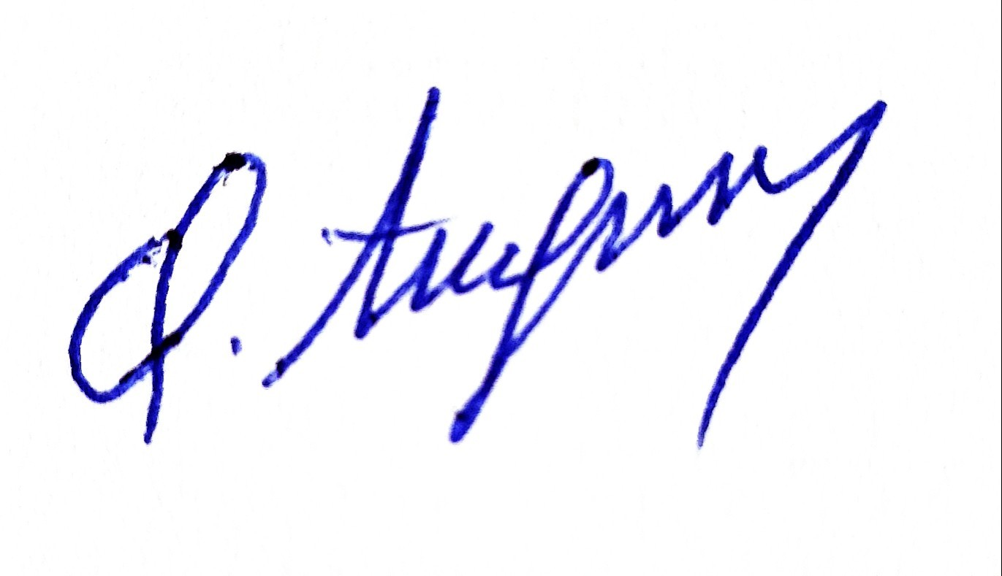
Doç. Dr. Ahmet Buğra HAMŞIOĞLU

